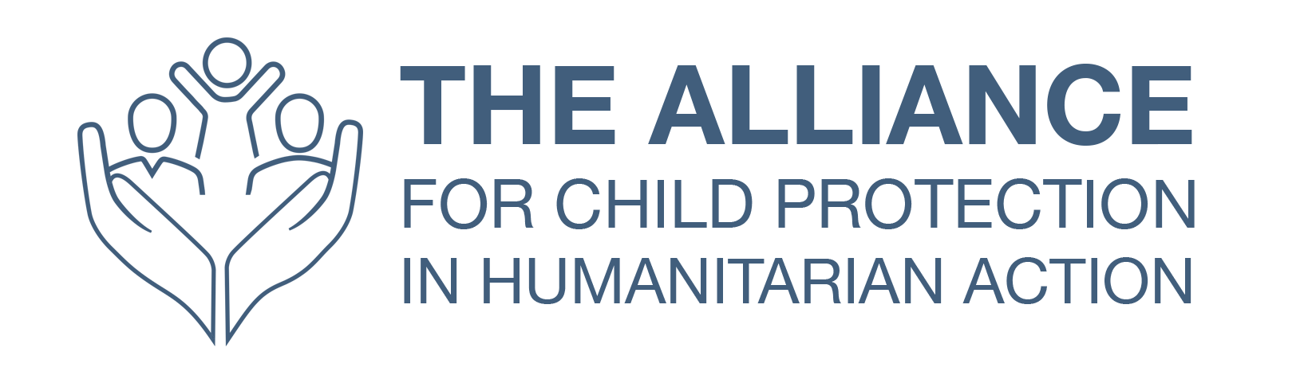
Modèle L&D

Formulaire d’évaluation pour

les participants
Remarque : ce modèle est une structure suggérée pour recueillir les commentaires des participants à la fin d'une rencontre ou d'un programme d'apprentissage, tel qu'un cours de formation, un programme de mentorat ou un atelier. Vous pouvez ajouter ou modifier les questions, mais nous vous recommandons vivement de conserver les questions relatives aux objectifs d'apprentissage, à l'évolution des connaissances/compétences, ainsi que celles liées à la pertinence et à la facilitation.

Titre de la rencontre : |  | Lieu :
Dates de la rencontre : |  | Facilitateur :

Les objectifs d'apprentissage ont-ils été atteints ?
 | Oui | Non | Partiellement
Insérer l'objectif 1
Insérer l'objectif 2
Insérer l'objectif 3

Si certains objectifs n'ont pas été atteints ou ne l'ont été que partiellement, veuillez nous en dire plus :

Veuillez évaluer les énoncés suivants :
 | Excellent | Bon | Passable | En deçà des attentes | Insuffisant
Amélioration de vos connaissances à la suite de l'événement
Amélioration de vos compétences à la suite de l'événement
Pertinence du cours par rapport à votre rôle

Veuillez énumérer jusqu'à trois façons dont vous utiliserez les enseignements de cette rencontre dans votre travail :

Veuillez évaluer la facilitation du cours dans son ensemble :
Excellente | Bonne | Passable | En deçà des attentes | Insuffisante

Veuillez évaluer les énoncés suivants :
 | Excellent | Bon | Passable | En deçà des attentes | Insuffisant
L'apprentissage préalable au cours était pertinent
Les facilitateurs ont créé un environnement d'apprentissage inclusif
Les facilitateurs m'ont aidé dans mon apprentissage
Les facilitateurs ont donné des instructions claires
Le cours/programme était intéressant
Le rythme du cours/programme était approprié
La durée du cours/programme était appropriée

Avez-vous des commentaires spécifiques pour les facilitateurs ?

Quel était le meilleur aspect du cours/programme ?

Quels changements souhaiteriez-vous voir apporter au cours/programme ?

D'autres remarques ?

